Конспект проведения нетрадиционного физкультурного занятия во 2 младшей группе.
- Вводная часть
1)(построение в колонну)- Детки, построились все за мной, друг за другом.
2) Цель+ мотив: Сегодня у нас с вами будет очень необычное занятие, мы с вами будем только играть.
-И первая наша игра называется «Веселись детвора»
Цель: Повторять движения в зависимости от команды.
Материал: Картинки животных.
Схема:
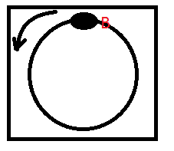
Сейчас мы с вами встанем в круг, и будем делать движения повторяя за мной.
-Поиграть пришла пора, как мяучит кисонька? (поочередное движение рук вперед) Мяу-мяу-мяу
-Как лает Жученька? (хватательные движения) Гав- гав-гав
-Как мычит коровушка? (Руки к голове, наклоны вперед) Му-му-му
-А как свинья хрюкает? (К носу указательным пальцем) хрю-хрю – хрю
-Возьмемся за ручки и вместе скажем «Веселись детвора, продолжается игра»(хоровод водим)
-Остановились, как лягушки квакают? (ладошки вперед, пальцы расставлены) Ква – ква- ква
-Как утята крякают? (Руки согнуты в локтях) кря-кря-кря
-Воробьи чирикают (руки в стороны, махаем руками) Чик- чирик
-По дорожке прыгают Прыг-прыг-прыг
- веселись детвора, завершается игра

- Основная часть
-Следующая игра называется «Мыши и кот» (бег)
Цель: учиться развивать внимательность, учиться быстро догонять и убегать.
Материал: маска кота, рисунок мышки.
Схема:
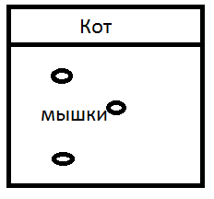
- Дети – мыши сидят в норках на стульях или на скамейках расставленных вдоль стены комнаты, или по сторонам площадки. В одном из углов площадки сидит кошка, роль которой выполняет воспитатель, кошка засыпает, и только тогда мыши разбегаются по комнате, но вот кошка просыпается, мяукает и начинает ловить мышей. Они бегут в норки, и занимают свои места на стульях. После того как все вернутся в норки, кошка еще раз проходит по комнате, а затем возвращается на свое место и засыпает. (игра повторяется).

-Следующая игра называется «Раз, два, три, лови»(метание)
Цель: Научится бросать мяч через голову, назад, прокатывать в разных направлениях.
Материал: мяч
Схема:
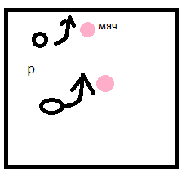
- Дети стоят врассыпную по площадке, у каждого в руках большой мяч. Воспитатель считает: «Раз, два, три,» на последний счет дети подбрасывают мячи вверх, и ловят их после отскока от земли или на лету.

-Следующая игра «Серый зайка» (прыжки)
Цель: научится прыгать на двух ногах и убегать.
Материал: Маска зайца, картинка собаки
Схема:
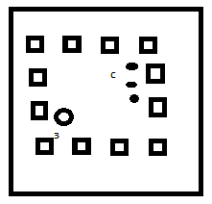
- На площадке чертится квадрат (6х6)- это забор, у одной из сторон забора сидит зайка. Собаки, располагаются полукругом (в 3-5 метров) у противоположно стороны забора. Участвующие в игре говорят : «Зайчонок, зайчонок, почему в огород заходил? Почему мою капусту съел?». На последние слова, зайка делает прыжок от забора, старается убежать, собаки ловят его, окружая сцепленными руками.

- Следующая игра «Мишка идет по мостику» (равновесие)
Цель: сохранять равновесие при ходьбе на четвереньках, дойдя до конца доски.
Материал: стойка для ленточек, ленточки
Схема:
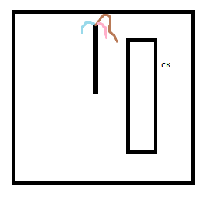
- На землю кладут доски (ширина 25 см, длина 2-2,5 м). За ними на высоте поднятой руки ребенка подвешивают на стойку ленточки. Соответственно количеству досок, вызывают детей, они встают на четвереньки и по сигналу ползут до конца доски, сходят с доски, подпрыгивают, снимают по одной ленточке «медведи достают малину», когда все дети проползут, воспитатель предлагает побегать с ленточками по площадке. По сигналу все собираются, воспитатель вешает ленточки на стойку, игра повторяется.

- Игра по сказке колобок (ползанье) (рассказываю сказку)
Цель: учить спрыгивать с предметов, закрепить навыки ползанья.
Материал: колеса, радуга
Схема:

- Учить спрыгивать с предмета(высота 15 см), закрепить навыки лазанья. Формировать навыки перешагивания с ящика на ящик, продолжать совершенствования бросания предмета вдаль.

- Заключительная часть
-И последняя наша игра называется «Зайка»

Цель: Повторять движения за водящим и ходить ровным кругом.
Материал: маска зайца
Схема:
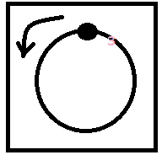
- Дети встают в круг, затем по считалке выбирают водящего, водящий – зайка становится в круг, остальные идут по кругу и говорят слова «Зайка ,зайка, что с тобой, ты сидишь совсем больной, ты вставай, вставай скачи и морковку получи и немножко попляши». Водящий начинает плясать, все остальные повторяют.

